2007-2008 EĞİTİM-ÖĞRETİM YILI ALTINTEPE İ.Ö.O. 7. SINIF
FEN VE TEKNOLOJİ DERSİ 2. DÖNEM 1. YAZILI DEĞERLENDİRME SORULARI
-A Kitapçığı-
Ad Soyad : Puan:
Sınıf :
Numarası :

1. Aşağıdaki organlardan hangisinde hem kimyasal hem de fiziksel sindirim gerçekleşir?
A) Yutak B) Mide
C) İnce Bağırsak D) Kalın bağırsak

2. Aşağıdaki organlardan hangisi boşaltımda görev almaz?
A) Pankreas B) Akciğer
C) Kalın bağırsak D) Karaciğer

3. I. İnce Bağırsak II. Mide
III. Ağız IV. Kalın Bağırsak
V. Yutak VI. Anüs
VII. Yemek borusu
Yukarıda sindirim sistemi organları karışık olarak verilmiştir. Sindirilecek bir besinin takip ettiği yolun doğru sıralanışı nasıldır?
A) III, II, I, IV, V, VI, VII
B) II, I, VI, III, V, VII, IV
C) III, V, VII, II, I, IV, VI
D) III, VII, V, II, IV, I, VI

4.Aşağıda verilen yapı ve organlardan hangisi proteinlerin sindirimi sonucu oluşan zehirli maddeyi üreye dönüştür?
A) Karaciğer B) Böbrekler
C) Deri D) Akciğer

5.Aşağıdakilerden olaylardan hangisi omurilik tarafından gerçekleştirilmez?
A) Hareketlerin düzenli olmasını sağlamak
B) Araba kullanmak
C) Yutkunmak
D) Yüzmek

6.Vücuda eksik iyot alınması sonucunda aşağıdaki hastalıklardan hangisi ortaya çıkabilir?
A) Guatr B) Şeker hastalığı
C) Böbrek yetmezliği D) Mide yanması

7. Hormonların genel özellikleriyle ilgili hangileri doğrudur ?
- Uzun süre etkilerini gösterirler.
- Az miktarda salgılanırlar fakat etkileri yüksektir.
- Sinir sistemine göre daha hızlı etki gösterirler

A) Yalnız I B) I ve II
C) I ve III D) II ve III

8.Deri ile ilgili olarak aşağıdakilerden hangisi yanlıştır?
A) Boşaltıma ve solunuma yardımcıdır.
B) Üst deri cilt rengini veren tanecikler içerir.
C) Duyu almaçları alt deridedir.
D) Üst deri her yerde aynı kalınlıktadır.

9.Böbrekten süzülen atık maddeler sırasıyla hangi organlardan geçerek vücuttan atılır?
A) Böbrek – idrar kesesi – üreter -üretra B) Üretra –üreter –böbrek-idrar kesesi
C) Böbrek –üreter –anüs-üretra D) Böbrek –üreter –idrar kesesi-üretra

10.
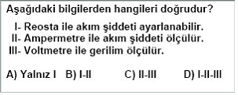
11.
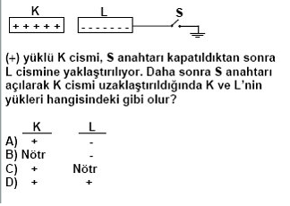

12.
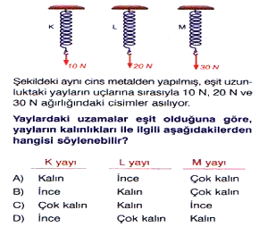

13.
2 kg
4h
K
L
2h
4 kg
M
3h
3 kg

Kütleleri ve yükseklikleri şekildeki gibi verilen K, L, M cisimlerinin potansiyel enerjileri için aşağıda verilenlerden hangisi doğrudur?
A) Ep_{K} = Ep_{L} < Ep_{M} B) Ep_{K} > Ep_{L} > Ep_{M}
C) Ep_{L} > Ep_{K} = Ep_{M} D) Ep_{M} = Ep_{L} < Ep_{K}

14. Yerden belirli bir yükseklikte bulunan bir cisim serbest bırakılıyor.
Bu durumda aşağıdaki ifadelerden hangileri doğrudur?
I-Cismin potansiyel enerjisi azalır
II-Cismin kinetik enerjisi azalır
III-Cismin hızı zamanla artar

A) Yalnız I B)I-II-III
C) I ve III D) II ve III

15.
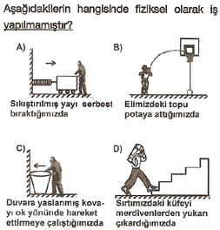

16.

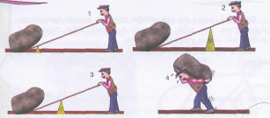

Yukarıda taşı kaldırmak için uygulanan kuvvetlerden hangisi en küçüktür?

A) 1 B) 2 C) 3 D) 4

17.
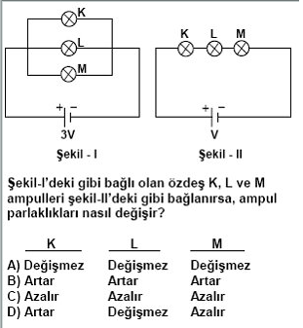

18. Temizlenmiş kuru saçlarınızı plastik bir tarakla taradığınızda, saçlarınızın çıtırtı sesi çıkararak, plastik tarağa doğru çekildiğini gözlemlemişsinizdir. Yünlü giysileri çıkarırken de çıtırtı sesi duymuş hatta bu giysileri karanlık bir ortamda çıkardıysanız kıvılcım bile görmüş olabilirsiniz.
Tüm bu olaylarda cisimler, hangi elektriklenme olayı ile elektrik yüklenmiş olabilirler?
A) Dokunma ile elektriklenme
B) Sürtme ile elektriklenme
C) Üreteç ile elektrik akımı üretme
D) Yaklaştırma ile elektriklenme

19.
I . Cisimlerin nötr olması (+) ve (-) yüklerin aynı isimde eşit olması anlamına gelir.
II. Zıt yüklü iki cisim birbirini çeker.
III. Aynı yüklü cisimler birbirlerini iterler.
IV. Nötr cisimler birbirlerini çekerler.
V. Yüklü cisimler nötr cisimleri iterler.
Elektriklenme ile ilgili olarak aşağıdakilerden hangisi ya da hangileri yanlıştır?
A) I ve II B) II- III- IV
C) Yalnız IV D) IV ve V

20.
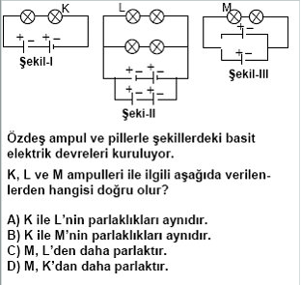

21.
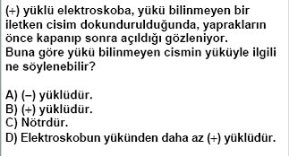

22.
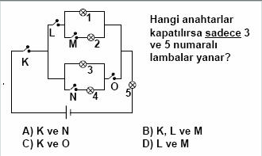

23.

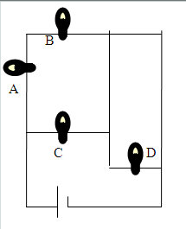

Yukarıdaki devre ile ilgili aşağıdakilerden hangisi yanlıştır?
A) A ve B ampulleri birbirine seri bağlıdır.
B) D ampulü kısa devre olduğundan ışık vermez.
C) A ampulü en parlak yanar.
D) C ampulü A ve B ampullerine paralel bağlıdır.

24.
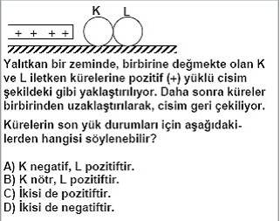

25. 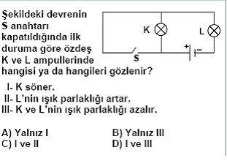

Not : Her soru 4 puan değerindedir. Sınav süresi 40 dakikadır.Başarılar…
Ali Osman AKIN
Fen ve Teknoloji Öğretmeni



